Растущий экстремизм в центральном Сахеле угрожает стабильности во всей Западной Африке

12 февраля 2020
Растущая волна насильственного экстремизма, нахлынувшая на центральный Сахель, угрожает дестабилизировать обстановку в соседних странах Западной Африки, -предупредил в своем недавнем отчете Верховный комиссар ООН по делам беженцев (УВКБ).
В 2019 году вооруженный конфликт унес свыше 4,000 жизней в Буркина-Фасо, Мали и Нигере. Для Мали это был самый тяжелый и худший год экстремистского насилия после 2012 года.
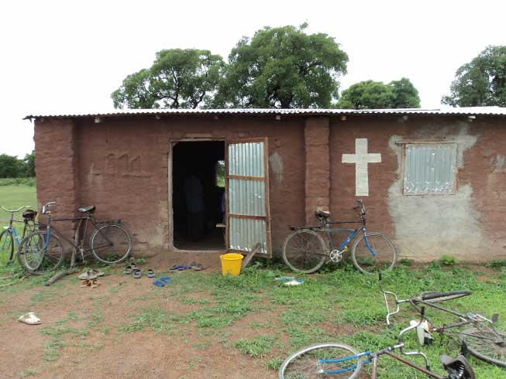
Здание церкви в Мали, где насилие исламских экстремистов резко возросло в прошлом году
Ситуация с безопасностью осложняется, поэтому УВКБ и другие гуманитарные организации вынуждены действовать в условиях “сокращающегося гуманитарного пространства”, когда доступ к людям группы риска ограничен.
Число семей, вынужденных бежать, “огромно и продолжает расти”, - говорит УВКБ, особенно в Буркина-Фасо, где количество внутренних переселенцев (внутренне перемещенных лиц) увеличилось на 1200%, с 47,000 в январе 2019 года до более 560,000 в конце декабря. В Мали число переселенцев в 2019 году почти удвоилось, перевалив за 200,000, а в Нигере достигло 80,844 человек. Общее число беженцев и переселенцев в центральном Сахеле на конец декабря 2019 года составляет 1,007,258.
У УВКБ есть “серьезные опасение”, что все эти люди будут искать убежища в районах, также охваченных насилием. Кризис продолжает обострять критические потребности населения в этом регионе, люди страдают от нищеты, не хватает продовольствия, и вооруженные группировки пользуются этим, совершая постоянные нападения на гражданские объекты. С апреля 2017 по декабрь 2019 в этом регионе закрыты свыше 3,200 школ, больше 2,000 в Буркина-Фасо и больше 1,200 в Мали.
Насилие распространяется на восток и юго-восток от Буркина-Фасо. По мнению УВКБ, граничащие с ним Кот-Д'Ивуар, Того, Гана и Бенин тоже находятся в зоне риска. Эскалация насилия в Нигерии тоже может усугубить ситуацию, - предупреждает УВКБ.
В последние месяцы Фонд Варнава неоднократно сообщал о множестве различных инцидентов насилия и нападений исламистов на христиан в регионе Сахель. В числе последних инцидентов – убийство десяти христиан в Буркина-Фасо и пяти христиан в Крайнесеверном регионе Камеруна в январе 2020 года.

